XAML definisce la struttura della UI

XAML definisce la VIEW che è collegata al ViewModel attraverso il data binding

Bisogna definire il namespace nello xaml per definire dove si troverà la view

Le proprietà accettano solo stringhe come proprietà

La conversione ad altri tipi viene fatta tramite type converters

Collegare con c#

In c# xamarin si occupa automaticamente nel collegare e creare l’object graph

USARE LE NAMING CONVENTION

Gli eventi si gestiscono con degli handler

Viene generata e legata automaticamente se dichiarata dallo xaml

**Binding**

Mappatura xaml verso viewmodel

Il cambiamento delle property legate ad oggetti bisogna notificare il cambiamento.

Lo si fa tramite OnPropertyChanged()

Formatter

consente di avere delle stringhe personalizzate con dei campi

**MVVM**

Tramite Navigation.PushAsync(new pagina) carica una nuova pagine

Per fare un ViewModel si estende la classe BaseViewModel, questo fa automaticamente il OnPropertyChanged()

**Design di Layout**

Xamarin ha diversi tipi di layout (absolute, relative ecc..)

Ci sono delle proprietà principali:

* WidthRequest, HeightRequest: impone il paramatero possato per settare altezza e larghezza
* MinimumWidthRequest, MinimumHeightRequest: impongono le dimensioni minime della view
* Width, Height: riportano le dimensionia attualil, SOLA LETTURA!!!!
* VerticalOptions, HorizontalOptions
* Spacing
* Padding

**StackLayout**

****Lo StackLayout organizza le View in uno stack orizzontale o verticale

Interfacce semplici vengono create semplicemente aggiungendo le View al layout

Interfacce più complesse vengono create annidando più StackLayout

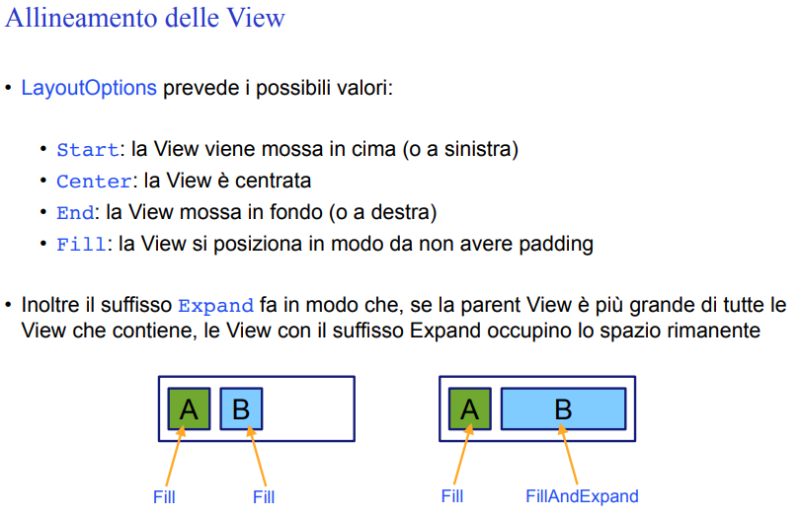

Per differenziare le piattaforme il layout alternativo si può fare da xaml o c#

C#:

#if __IOS__

System.Diagnostics.Debug.WriteLine("iOS");

#else

System.Diagnostics.Debug.WriteLine("Android");

#endif

XAML

**Orientamento del device**

Nel mainactivity si può specificare l’orientamento che supporta l’applicazione per android

Per IOS Info.plist

**Gestione delle immagini**

